Тип _____________________________
Подтип __________________________
Класс ____________________________

- Внешнее строение.
- Ноздри
- Глаза
- Барабанная перепонка
- Плечо
- Кисть
- Предплечье
- Бедро
- Голень
- Плавательная перепонка
- Стопа
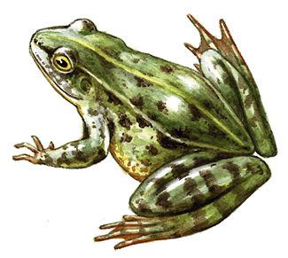

- Дыхательная система.

ДЫХАНИЕ

- Кровеносная система.
Сердце земноводных состоит из ____________ камер: ____________ предсердий и _______________ . Кровь течет по _________ кругам кровообращения - ______________ и ____________ . По большому кругу кровообращения кровь по _______________ поступает ко всем органам и тканям от которых по _______________ поступает в правое _________________. Малый круг связан с легкими, в них кровь обогащается _____________ и поступает в __________________ предсердие. Сокращение предсердий выталкивает кровь в желудочек, где венозная и артериальная кровь частично ____________________.

- Нервная система.
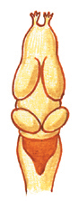

- Размножение.
_____________________________________________________________________________________________________________________________________________________________________________________________________________________________________________________________________________________________________________________________________________________________________________________________________________________

Приспособления земноводных к среде обитания

Наземно-воздушной Водной

Наличие мигательного века
Наличие барабанной перепонки
Наличие плавательной перепонки между пальцами
Глаза и ноздри на верхней стороне головы
Оплодотворение и развитие личинки в воде
Наличие конечностей
Влажная, гладкая кожа
Длинные, мощные задние ноги
Сочетание легочного и кожного дыхания

- Синквейн.
___________________________________________
___________________________________________
___________________________________________
___________________________________________
___________________________________________

Д/з Прочитайте §24 п.1. ответьте на вопросы.
Х Почему в зимнее время, можно наблюдать большие скопления лягушек на дне водоема?
ХХ В каких городах и за что лягушкам поставлены памятники?
۩ Какие виды земноводных обитают на территории Амурской области?

